**Статья 20.1.** Мелкое хулиганство

Влечет наложение административного штрафа в размере от 500 до 1000 рублей или административный арест на срок до 15 суток.

**Статья 20.20.** Потребление (распитие) алкогольной продукции в запрещенных местах либо потребление наркотических средств или психотропных веществ, новых потенциально опасных психоактивных веществ или одурманивающих веществ в общественных местах

Влечет наложение административного штрафа в размере от 500 до 1500 рублей; или от 4000 до 5000 рублей или административный арест на срок до 15 суток.

**Статья 20.21.** Появление в общественных местах в состоянии опьянения

Влечет наложение административного штрафа в размере от 500 до 1500 рублей или административный арест на срок до 15 суток.

**Статья 20.22.** Нахождение в состоянии опьянения несовершеннолетних, потребление (распитие) ими алкогольной и спиртосодержащей продукции либо потребление ими наркотических средств или психотропных веществ, новых потенциально опасных психоактивных веществ или одурманивающих веществ

Влечет наложение административного штрафа на родителей или иных законных представителей несовершеннолетних в размере от 1500 до 2000 рублей.

**Статья 20.3.** Пропаганда и публичное демонстрирование нацистской атрибутики или символики либо публичное демонстрирование атрибутики или символики экстремистских организаций

Влечет наложение административного штрафа на граждан в размере 1000 до 2000 рублей либо административный арест на срок до 15 суток.

Все случаи правонарушений подростков рассматривает комиссия по делам несовершеннолетних и в большинстве из них детей и их семьи ставят на учёт в подразделениях по делам несовершеннолетних органов внутренних дел.

**Уголовная ответственность** наступает в 16 лет.

Но есть преступления, за совершение которых наступает уголовная ответственность с 14 лет. Полный перечень таких преступлений содержится в ст. 20 Уголовного Кодекса Российской Федерации.

Меры, применяемые к несовершеннолетним в соответствии с Уголовным Кодексом (статья 88):

1) назначение штрафа;

2) лишение права заниматься определенной деятельностью;

3) назначение обязательных работ;

4) назначение исправительных работы;

5) ограничение свободы;

6) лишение свободы на определенный срок.

Штраф назначается как при наличии у несовершеннолетнего осужденного самостоятельного заработка или имущества, так и при отсутствии таковых. Кроме того, по решению суда штраф может взыскиваться с родителей или иных законных представителей несовершеннолетнего с их согласия.

Если несовершеннолетний в возрасте 11 лет и старше совершил уголовно наказуемое деяние, но ещё не достиг возраста уголовной ответственности, либо совершил преступление средней тяжести, но был освобождён судом от наказания, он может быть помещён в специальное учебно-воспитательное учреждение закрытого типа. Это делается на основании постановления судьи или приговора суда. Максимальный срок, на который несовершеннолетний может быть туда направлен, – 3 года. Эта мера юридически считается не наказанием, а особой формой воспитания несовершеннолетних.

Несовершеннолетние, совершившие общественно опасные деяния, могут быть также временно направлены в центры временного содержания для несовершеннолетних правонарушителей. Там они содержатся, по общему правилу, не более 30 суток.

Несовершеннолетний, как любой гражданин, имеет права и обязанности и несёт юридическую ответственность за свои поступки перед государством и обществом (другими людьми).

**Административное правонарушение** - противоправное, виновное действие (бездействие) физического или юридического лица, за которое Кодексом Российской Федерации об административных правонарушениях или законами субъектов Российской Федерации об административных правонарушениях установлена административная ответственность. (ст. 2.1 КоАП)

Административная ответственность наступает с 16 лет.

Всю ответственность за детей до 14 лет несут их родители (законные представители). Если ребёнок совершил противоправное деяние, они обязаны возместить полностью моральный и материальный вред пострадавшему.

**Статья 6.1.1.** Нанесение побоев

Влечёт административный штраф в размере от 5000 до 30000 рублей, либо административный арест на срок от до 15 суток.

**Статья 6.24.** Нарушение установленного федеральным законом запрета курения табака, потребления никотинсодержащей продукции на отдельных территориях, в помещениях и на объектах

Влечет наложение административного штрафа в размере от 500 до 1500 рублей.

Нарушение на детских площадках - влечет наложение административного штрафа в размере от 2000 до 3000 рублей.

**Статья 7.27**. Мелкое хищение

Влечет наложение административного штрафа в размере до пятикратной стоимости похищенного имущества, но не менее 1000 рублей, либо административный арест на срок до 15 суток, либо обязательные работы на срок до 50 часов.

**Статья 12.7.** Управление транспортным средством водителем, не имеющим права управления транспортным средством

Влечет наложение административного штрафа в размере от 5000 до 15000 рублей.

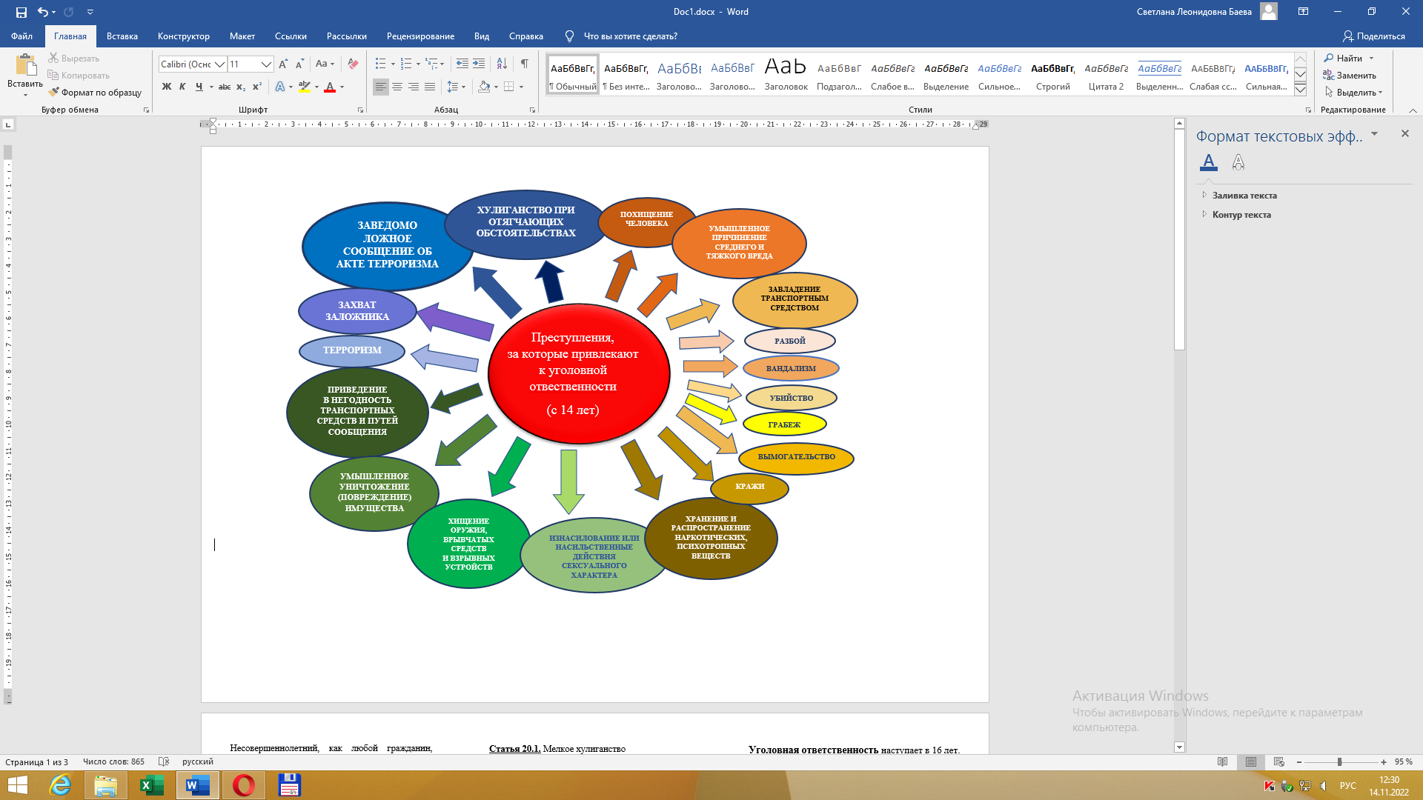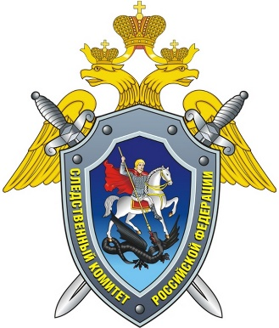

**ПАМЯТКА**

**правового просвещения подростка**

**«Закон возмездия…**

**Все возвращается, все приходит обратно.**

**Брошенный камень падает на бросившего его.**

**Нет такого явления, за которым не было бы расплаты».**

**М.М. Зощенко**

**ЗВОНИТЕ, ВАМ ПОМОГУТ!**

Подразделение по делам несовершеннолетних

ГУМВД Росси по Челябинской области

**8 (351) 268-86-26**

Телефон доверия ГУ МВД России по Челябинской области:

**8 (351) 268-85-94**

Телефонная линия Следственного комитета России

«Ребенок в опасности!»: **123**

Общероссийский детский телефон доверия

**8-800-2000-122**

Консультационный пункт оказания бесплатной   
психологической и юридической помощи

ОГКУЗ «Челябинский областной центр социальной защиты «Семья»»

**+7 (351) 700-17-71 (доб. 239)**

Уполномоченный по правам ребенка в Челябинской области

**+7 (351) 264-24-35, +7 (351) 264-24-37**

Если подростку 16 лет и больше, то за дачу заведомо ложных показаний или отказ от дачи показаний он может быть привлечён к уголовной ответственности, о чём его предупреждают перед началом допроса.

Ещё одной мерой, применяемой к несовершеннолетним, является исключение из образовательного учреждения (школы, профессионального училища и т.д.). Оно может применяться за грубые и неоднократные нарушения устава учреждения или совершение противоправных действий - по решению администрации образовательного учреждения.

**СВОБОДА – ЭТО НЕ ВСЕДОЗВОЛЕННОСТЬ,   
А ОТВЕТСТВЕННОСТЬ!**